中山大学分析测试中心冷冻电镜试用申请表
（请将表格发送至cryoem@mail.sysu.edu.cn）
一、项目和申请人基本信息
申请人 |  |  |  |  |  | 学号/工号 |  |  |  |  | 人员类别
联系电话 |  |  |  |  |  | E-mail
课题组负责人 |  |  |  |  |  | 所在单位
联系电话 |  |  |  |  |  | E-mail
支撑项目信息 |  |  | （项目类型）
二、试用需求（请勾选所申请的实验方法）
冷冻电镜 | 设备/型号 |  |  | 电镜实验方法 |  |  |  |  |  |  |  | 机时需求
 | 300kV(Krios G4) |  |  | ☐ 单颗粒技术 ☐ 电子断层成像技术  ☐ 高分辨成像 ☐ 其他：
 | 200kV(Glacios) |  |  | ☐ 样品筛选 ☐ MicroED微晶衍射  ☐ 其他：
 | 120kV(Talos120C+) |  |  | ☐ TEM观察 ☐ 其他：
 | Cryo-FIB(Aquilos 2) |  |  | ☐ 冷冻离子束切割和SEM观察  ☐ SEM观察 ☐ 其他：
电镜制样 | *是否需要用中心设备进行制样： ☐需要（请选择下方具体设备） ☐不需要
 | 快速投入式冷冻 |  |  | ☐ Vitrobot |  |  |  |  | ☐ EM GP2
 | 超薄切片 |  |  | ☐ 冷冻超薄切片 |  |  |  |  | ☐ 常温超薄切片
 |  |  |  | ☐ 高压冷冻仪 |  |  |  |  | ☐ 冷冻替代仪
三、样品信息
名称 |  | 状态  （溶液/切片/其他） |  |  | 分子量/kDa |  | 物理尺寸/nm |  |  | 生物安全等级  及危险性 |  |  |  | 数量
四、申请信息（申请试用300kV冷冻电镜请填写此项）
- 前期实验结果（试用评估的重要参考依据，请务必认真填写）
- 若该样品未进行过冷冻电镜实验，请提供样品制备准备情况及利用其他电镜获得的初步结果，建议体现样品的大小、均一性、分散性等信息。

范例：从蛋白胶上看，目标蛋白（箭头表示）纯度较高，达到××%以上。负染时所用的浓度为 ×× mg/mL, 从结果上看, 样品颗粒直径与预估大小相似，分布均一，无明显聚体现象。冷冻制样时采用的是×× mg/mL，冷冻样品显示颗粒突出，分布均一。
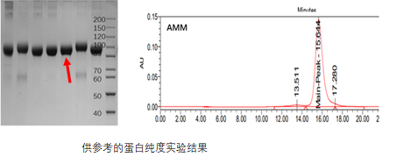

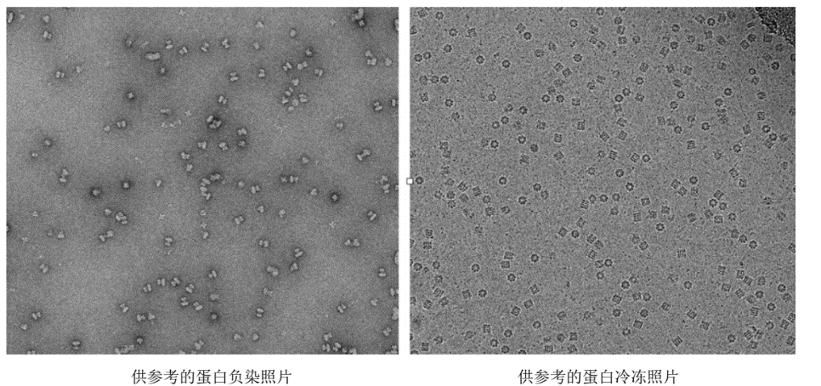

- 若该样品已进行过冷冻电镜实验，请提供基础实验条件，及已取得的进展及基础数据分析情况。

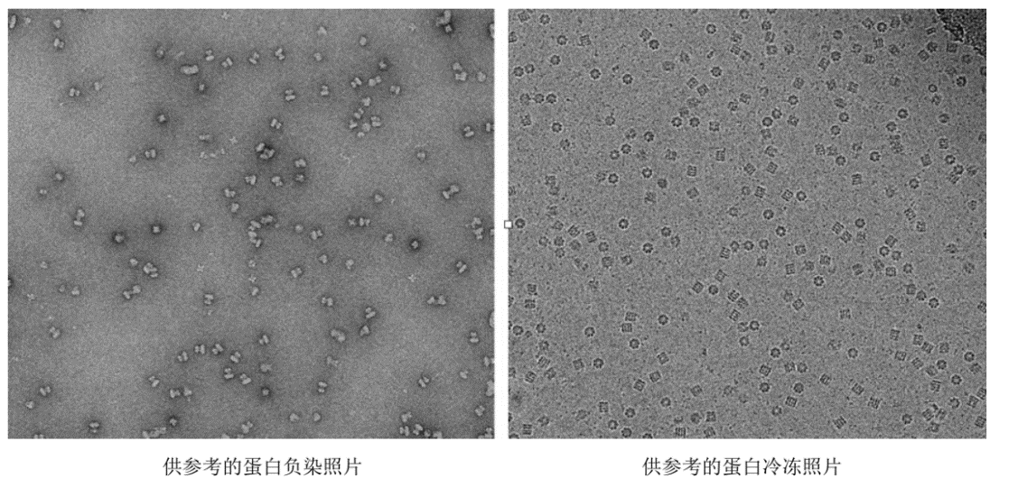
范例：该数据通过××kV冷冻电镜收集，设备型号为××，收集了约××张冷冻照片并进行了数据处理，目前重构后分辨率约×Å，证明了样品的质量（相关数据显示如下图）。
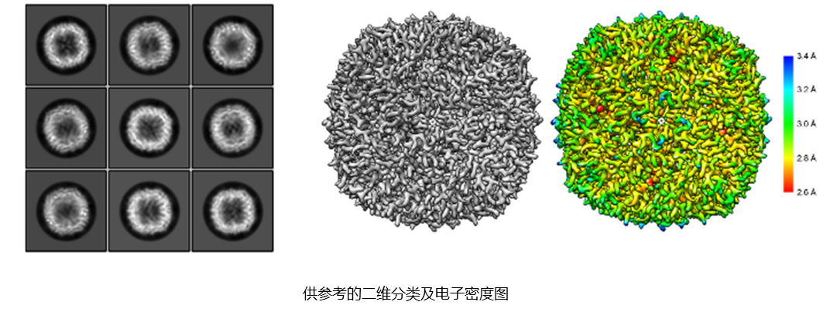

- 预期结果

五、试用承诺（该页请签名后扫描上传）
☐ 申请人已充分了解送检样品特征及性质，对申请表中相关描述负责；
☐ 申请人承诺送检样品中无感染性、放射性、挥发性、粉末状等及其他不适宜进入冷冻电镜观测的性状；
☐ 申请人承诺试用过程中将严格遵守分析测试中心实验室安全相关规定，实验结束后，及时将样品回收；
☐ 申请人已知晓本次试用将收取耗材费用（耗材价目表见附表）；
☐ 申请人已知晓本次试用将按规定准时填报电镜试用反馈表；
☐ 申请人已就试用事宜与导师/课题组负责人充分沟通。

（请仔细阅读并勾选后签名）

申请人：
课题组负责人：
年 月 日

附件：
冷冻电镜常用耗材价目表
耗材名称 |  | 收费类型 | 品牌型号/备注 | 单价（元） | 单位
支持膜 | 金网金膜 | 按需收费 | Quantifoil, UltrAufoil R1.2/1.3 Au300 | 250 | 个
 | 金网碳膜 | 按需收费 | Quantifoil, R1.2/1.3 Au300 | 120 | 个
 |  | 按需收费 | Quantifoil, R2/1 Au200 | 150 | 个
 | 铜网碳膜 | 按需收费 | Quantifoil, R1.2/1.3 Cu200 | 80 | 个
样品回收盒 |  | 按需收费 | 4孔，丁型 | 50 | 个
卡环套组* |  | 必收费用 | C-clip及C-clip ring | 450 | 套

